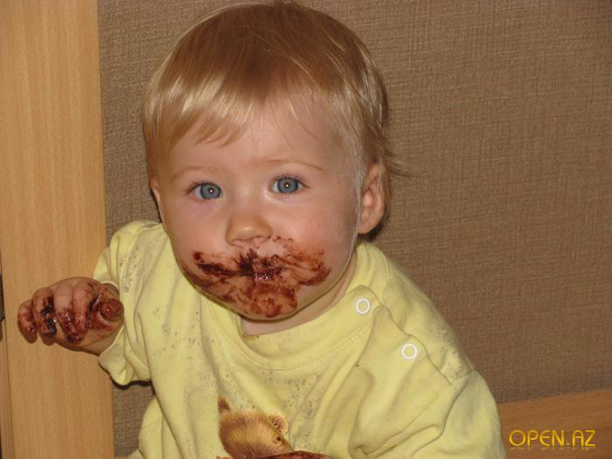
ПАМ”ЯТКА
Формування адекватної харчової поведінки дитини
- Із раннього віку слід постійно контролювати дотримання дитиною режиму харчування, створюючи певний ритуал приймання їжі.
- Варто пояснювати дитині, що під час харчування вся її увага має бути зосереджена на їжі.
- Можна підвищувати обізнаність дитини щодо продуктів харчування ігровими методами:
- Розгадувати загадки про їжу;
- Проводити бесіди-розмірковування;
- Вводити дошкільника в проблемні ситуації, де він має зробити самостійний харчовий вибір.
- Слід формувати смакові звички та культуру поведінки дитини за столом доброзичливим тоном, виражаючи віру в її потенційні можливості.
- Батькам слід знати, що діти-дошкільники вразливі, надто довірливі, легко піддаються навіюванню і наслідують дії та вчинки дорослих, тому формування культури харчування залежить від правильності харчової поведінки дорослих.
- Занепокоєння дорослих, підкреслена увага до того, скільки з”їла дитина, впевненість, що треба їсти більше, або відсутність необхідного контролю за режимом і якістю харчування дитини призводять до порушення харчової поведінки в бік установлення умовно-рефлекторних механізмів психічної потреби в їжі.
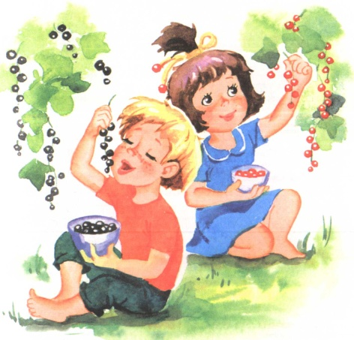
Дошкільний навчальний заклад «Малятко» №1 м. Жашкова

